**아두이노를 활용한 우주여행 주거 모듈 설계 및 구현**

**고립된 극한 환경에서의 에너지 생산 및 활용 방안 탐구를 중심으로**

**23001 강민주, 23064 문정안, 23201 홍찬교**

하나고등학교 Kendler

**1.** **서론**

**1.1 탐구 배경 및 필요성**

우주로 인간을 보내는 기술은 1961년 소련이 최초의 유인우주선인 보스토크 1호가 지구의 궤도를 약 90분간 비행한 것을 시작으로 현재까지 꾸준히 발전해 왔다. 불과 8년 뒤 미국이 아폴로 11호를 달에 보내는 것에 성공하며 유인우주선이 지구의 궤도를 벗어나 다른 위성에 보내는 것이 가능해졌으나 지구를 벗어나 우주로 갈 수 있는 사람들은 훈련된 우주비행사로 한정되었다. 1990년대 이후 미국과 러시아를 중심으로 민간인 우주여행 프로젝트가 계획되었으나 이는 중간권 정도의 고도까지 올라갔다가 내려오는 고고도 여행이 다수였으며 2021년 이후 준궤도 우주여행이 가능해졌으나 이마저도 여전히 외권으로 나가지 못하는 한계를 가졌다. 그러나 최근 스페이스X가 최초로 민간인만 태운 관광 목적의 우주선을 궤도에 보내는 것에 성공했고 수년 이내 달로의 우주여행을 가능하게 하는 프로젝트를 개발하겠다고 밝힌 만큼 앞으로도 민간인 우주여행의 범위는 넓어질 것으로 기대할 수 있다.

우주여행이 상용화된다면 달과 같은 위성에서 민간인이 장기적으로 거주하는 상황이 생길 수 있을 것이다. 우주에서의 거주에 있어서 가장 중요한 것은 고립된 공간에서 자체적으로 에너지를 생산하고 이를 효율적으로 사용하는 것이다. 현재도 ISS와 같은 국제우주정거장에는 승무원이 장기 거주 할 수 있도록 에너지 효율조건이 갖추어져 있으나, 우주 관광 산업에 적합한 소규모 모듈은 아직 존재하지 않는다. 본 프로젝트에서는 우주 여행의 상용화 시 사용 할 수 있는 약 5인 규모의 에너지 효율 주거 모듈을 설계하고 이를 아두이노를 활용하여 구현하고자 한다.

**1.2 탐구 목적**

우주정거장의 에너지 공급 및 사용 시스템의 구조와 원리를 이해하고 이를 소규모 주거 모듈에 적용할 수 있도록 맞춤화 한 후 아두이노를 활용하여 구현하고자 한다. 최종적으로 우주 주거 모듈에서 자체적으로 에너지를 생산할 수 있는 방법을 고안하고, 소비 과정에서 발생할 수 있는 에너지 낭비 요소를 실시간으로 감지하며, 낭비 요소에 대한 시각적, 청각적 경고와 자동 절전 시스템을 활용한 스마트 모듈을 아두이노를 이용해 설계하는 것을 목표로 한다. 이 과정에서 무중력 및 극저온 환경이라는 우주공간의 조건을 고려하여 에너지를 자체적으로 생산할 수 있는 방법을 찾고, 소비 측면에서도 절약할 수 있는 분야를 파악할 것이다.

최종적으로 우주 환경의 불안정한 에너지 공급 환경에 대응하여, 실시간 에너지 감지 및 자동 절전 기능을 갖춘 경고 시스템을 통해 에너지 낭비가 발생할 경우 이를 신속하게 차단하여 에너지 효율을 극대화하고 우주공간에 거주하는 인간의 생존 가능성을 향상시키고자 한다. 또한 극지방, 해양기지 등 고립형 생존 구조물이 필요한 지구 내 환경에서도 실용적으로 활용될 수 있는 기술이 될 것으로 기대된다.

**1.3 선행연구와의 차별성** 1969년 아폴로 11호가 달에 착륙한 이후 달에 유인우주선을 보내는 시도는 계속되었으나 민간인을 대상으로 한 달 여행은 고려되지 않았고, 이에 따라 지구가 아닌 다른 위성에서 인간이 거주할 수 있는 주거공간을 설계하는 연구는 거의 진행되지 않았다. 이 탐구활동에서는 근미래에 실현 가능한 달에 인간의 주거 공간을 지을 경우 발생하게 되는 에너지 사용 측면에서의 문제점과 그 해결방안을 에너지 발전과 소비 측면에서 탐구하고 일부를 모델로 구현하여 실효성을 증명하는 등의 활동을 진행한다는 점에서 기존의 연구와의 차별성을 가진다.

**2. 이론적 배경**

(1) 우주여행의 역사와 현황

ⅰ) 우주여행의 시작

* 1990년대 러시아에서 재정난 극복을 위한 민간인 대상 우주여행 상품 개발
* 2001년 4월 데니스 티토를 태우고 최초로 관광 목적의 우주선 소유즈호 발사

(러시아 -> 국제우주정거장(6일 거주) -> 카자흐스탄으로 귀환)

ⅱ) 현재 가능한 우주여행: 인공위성 궤도 내 여행

* 궤도 우주여행: 고도 350~450km 궤도를 도는 국제우주정거장에 수일간 머묾
* 준궤도 우주여행: 지구 대기권과 우주의 경계선인 고도 100km까지 올라가 3분 정도 무중력을 체험 (현재 대다수 기업이 개발 중인 우주여행 상품)

ⅲ) 한국항공우주연구원 한상엽 연구원에 따르면 현재는 궤도를 벗어나 별과 행성으로 가는 비행경로가 없는 상태이며 이 경로에 대한 정보를 쌓아간다면 언젠가 궤도 이상의 여행도 가능하다. 그러나 달의 경우, 1969년 아폴로 11호의 닐 암스트롱이 달 표면에 처음 발을 디딘 것을 시작으로 현재까지 유인, 무인 우주선의 달 착륙이 여러 차례 이루어지고 있기 때문에 비행경로가 존재하나 아직 달 궤도, 달 표면에는 거주지가 없다. 따라서 본 프로젝트는 달에 설치할 수 있는 주거 모듈을 제작하기로 결정하였다.

(2) 우주정거장에서의 에너지 생산

i) 우주정거장은 외부로부터 전기를 직접 공급받을 수 없기 때문에 다양한 발전장치를 통해 외부 에너지를 전기에너지로 변환하여 사용한다. 그 중 가장 대표적인 발전 방식은 태양광 발전으로, 정거장 외부에 태양전지를 노출시켜 전기에너지를 생산한다.

ii) 태양광 발전은 태양의 복사에너지를 태양전지를 구성하는 반도체에 직접 조사해서 전기가 발생하도록 하는 발전 방식으로 흡수된 광자가 반도체와 상호작용하여 전자와 정공이 형성되고 이것이 이동하며 외부부하에 전류를 흐를 수 있게 한다.

iii) 태양전지의 종류와 효율은 실리콘 태양전지의 경우 결정계가 비정질계보다 높으며 단결정 실리콘이 다결정 실리콘보다 높다. 화합물 반도체 태양전지의 경우 GaAs 소재의 이원계 셀이 타 이원계 또는 삼원계 태양전지보다 높다. GaAs 소재의 4세대 집광형 태양전지의 셀 변환 효율 또한 최대 30%로 매우 높다.

$$η=\frac{p_{output}}{p_{input}}=\frac{I_{max}V_{max}}{p_{input}}={\frac{I_{sc}V_{oc}FF}{P_{input}}}_{}$$

iv) 태양전지의 변환 효율은 생성된 전기에너지를 입사된 광자에너지로 나눈 값으로 나타내며 이 때 생성된 전기에너지는 단락전류 × 개방전압 × 충진계수를 입력 전력으로 표현할 수 있다. 이 때 단락전류는 부하 없이 흐를 수 있는 최대 전류, 개방전압은 회로가 열렸을 때의 최대 전압, 충진계수는 실제 출력이 이론상 최대 출력에서 얼마나 가까운지를 나타내는 비율을 의미한다.

v) 일조시간에 따라 태양광 발전량은 큰 차이를 보이는데 달의 하루는 29.5일로 14.7일동안 해가 뜨고 14.7일동안 해가 진다. 달의 자전축은 약 1.5도 기울어져있어 남중고도가 거의 변하지 않고 백야현상이 나타나는 지역또한 거의 존재하지 않는다. 태양의 고도를 구하는 공식은 다음과 같다. 태양광 발전에서 판넬이 태양광의 입사각과 수직을 이룰 때 발전량이 최대를 이룬다. 이 때문에 태양이 이동하는 각에 맞추어 태양광 판넬을 회전시킨다면 해가 떠있는 기간동안 최대의 효율로 발전이 가능하다.

$$sin h = (sin δ * sin φ) + (cos δ * cos φ * cos H)$$

$I=I_{0}cos θ$

(3) 우주정거장에서의 에너지 활용

i) 국제우주정거장과 같은 장기 체류형 우주 주거 시설에서 에너지 활용은 생명 유지뿐 아니라 과학 실험, 궤도 유지, 통신 등 모든 시스템 운영의 핵심이다. 국제 우주 정거장은 태양광 패널을 통해 에너지를 생산하고, 이 전력을 저장 및 분배하는 전력 분배 유닛(PDU: Power Distribution Unit)과 데이터 관리 시스템을 통해 모듈별로 전력을 제어한다.

생명 유지 시스템(LSS, Life Support System)은 정기적인 전력 공급이 필수적인 대표적 부문으로, 전기분해 기반의 산소 생성 장치(Elektron), 이산화탄소 제거 장치(CDRA), 수분 재활용 시스템(WPA) 등이 여기에 포함된다.

또한, 실험 모듈 내의 과학 장비(예: 유체역학 실험, 미세중력 반응 관찰 장치 등), 내부 조명, 열 조절 시스템(Active Thermal Control System, ATCS), 통신 장비는 모두 독립적인 전력 흐름을 요구하므로, 전력 부하 분산 알고리즘과 일정한 전력 우선순위 관리(Power Management Protocols)가 적용된다.

한편, 열 조절 시스템은 냉각 펌프, 히터, 라디에이터 등의 작동을 위한 전력을 필요로 한다. 특히 ISS는 내부 발열과 외부 태양복사 사이의 균형을 맞추기 위해 능동 열 제어 시스템을 통해 전력 기반 냉매 순환을 운영하고 있으며, 이는 매 초 약 14~16kW의 전력이 소비된다.

이처럼 우주정거장에서의 전력은 단순한 공급 차원을 넘어, 각 시스템 간 상호작용과 우선순위 판단을 기반으로 한 고도화된 통합 에너지 관리 체계로 활용되고 있다.

(4) 전기 회로

Capacitor

$$dW = V dq = \frac{q}{c}dq$$

$$U_{c}= \int_{0}^{Q}{}\frac{q}{c}dq=\frac{1}{2}\frac{Q^{2}}{c}=\frac{1}{2}CV^{2}$$

Inductor

$$ε=-L\frac{dI}{dt}$$

$P = VI=LI\frac{dI}{dt}$ 에서 $U_{L}=\int_{0}^{I}{}LI' dI'=\frac{1}{2}LI^{2}$

RC 회로

$V = IR+\frac{q}{c}$ → $R\frac{dq}{dt}+\frac{q}{c}=V$

$$q(t) = CV(1-e^{-\frac{1}{RC}t}), V(t)=V(1-e^{-\frac{1}{RC}t})$$

LC 회로

$V = L\frac{dI}{dt}+IR$ → $\frac{dI}{dt}+\frac{R}{L}I=\frac{V}{L}$

$$I(t) = \frac{V}{R}(1-e^{-\frac{R}{L}t})$$

**3. 탐구 방법 및 절차**

2025년 7월 7일부터 9일까지 진행된 수업량유연화 시간에 탐구를 진행하였다.

1일차에는 모듈 설계에 활용할 아두이노 회로의 구성과 온습도 감지 센서 등 기본 센서의 작동 여부를 테스트한다. 실제 우주정거장의 온도와 습도 등의 환경을 조사한다. 우주 주거공간이 건설되는 환경을 무중력, 극저온 공간으로 한정하여 해당 환경에서 에너지가 낭비 될 수 있는 상황을 분석하고 그 때 어떻게 하면 시각적으로 에너지 낭비를 알리고, 물리적으로 이를 차단할 수 있는지를 분석한다. 이후 우주정거장의 생활에서 소비되는 에너지의 유형과 사용량을 분석하고 언제 에너지 저장량이 부족해질 수 있는지를 탐구하고자 한다. 에너지 발전이 불가능한 상황에서 인간의 활동으로 사용량이 급증하는 상황 등 에너지 낭비 또는 고갈이 우려되는 상황들을 가정하여 에너지 낭비의 기준을 정한다.

2일차에는 이를 바탕으로 에너지 낭비를 방지하기 위한 에너지 소비의 최적화 및 설계 계획서를 작성한다. 에너지 생산에 있어서도 우주공간의 특성을 고려하여 저비용으로 최대 효율을 낼 수 있는 발전 방식을 고안한다. 달 위 태양의 이동 경로를 직교좌표계에 표현하는 공식을 만들어 태양광 판넬이 일정한 각속도로 태양광의 입사각과 수직을 이루도록 하여 최대의 발전 효율을 낼 수 있도록 설계하고 이 때 발전 효율을 기존의 고정식 판넬과 비교하여 더 효율적임을 보인다. 또한 모듈 내 온도가 NASA에서 권장한 우주 공간에서 인간이 거주하기에 적절한 온도인 18.3°C ~ 26.7°C 를 벗어났을 때 거주자에게 알려 조치를 취할 수 있도록 하는 프로그램을 설계한다.

3일차에는 이를 바탕으로 발표 ppt를 제작하고 모듈이 변화하는 환경에 따라 적절하게 작동하는지 점검한 다음 최종 발표를 진행한다.

**4. 탐구 결과**

1. 주거 모듈 설계 中 에너지 생산

태양의 고도각 공식에서 시간에 따른 태양의 각도 변화를 반영하면 시간 t에 대한 각도를 나타내면 $\frac{360}{T_{lunar day}}∘t-90$ 이므로 이를 고도 공식 h(t)에 대입 할 수 있다. 최종적으로 공식은 $h(t)=arcsin (sinϕ∘sinδ+cosϕ∘cosδ∘cos(\frac{360}{T_{lunar day}}∘t-90))$ 이 된다.

즉 해당 공식을 바탕으로 1개의 축에 고정되어있는 판넬을 일정한 속도로 회전시키면 일출부터 일몰까지 최대 효율로 태양광 발전을 할 수 있다.

지표에 고정된 태양광 판넬과 다음과 같이 회전하는 태양광 판넬의 효율 차이를 분석하기 위해 고정된 패널의 평균 입사량을 공식

$E=\frac{1}{T}\int_{t sunrise}^{t sunset}{}cos(cos(h(t)) dt$

으로 나타내었다.

적분식을 계산하기 위해 조건을 위도와 고도가 0도인 조건으로 단순화하였고, 식 h(t) 또한 일출 지점, 최대 높이를 기준으로 다음과 같이 t에 대한 1차함수 형태로 표현하였다.

$$h(t)=arcsin(cos(\frac{360}{T}t-90))=\frac{π}{2}-\frac{2π}{T}t$$

해당 식을 입사량 공식에 대입하여 적분하면 $\frac{2}{π}$ 가 나오는데, 이는 고정된 패널에서는 전체 태양광의 63%가 입사된다는 뜻이다. 패널이 태양광을 추적할 경우 이론상 100%가 입사되므로 위에서 설계한 추적식 태양광 패널은 고정 패널에 비해 발전에 있어 최대 1.58배 효율적임을 알 수 있다.

1. 주거 모듈 설계 中 에너지 활용

ⅰ) 온도 조절 시스템

NASA Human Integration Design Handbook(HIDH)에 따르면 장기 임무용 모듈 내 권장 온도는 18.3°C ~ 26.7°C도이다. 온도 조절 시스템은 모듈 내 온도가 해당 범위를 벗어났을 때 거주자에게 알려 조취를 취할 수 있도록 알리는 역할을 한다. 따라서 온도가 26.7°C 초과할 경우 경고 메세지, 경고음과 함께 쿨링팬 작동하도록 하였고 온도가 18.3°C 미만: 경고 메세지, 경고음이 작동하도록 설계하였다.

저항이 R이고 전류가 I인 도선에서 손실되는 에너지와 전력 전달 효율은 다음과 같다.

$$P_{손실} = I^{2}R$$

$$η = \frac{P_{유용}}{P_{총}} = \frac{VI -{ I}^{2}R}{VI}$$

효율이 1에 가까울수록 손실되는 에너지가 적으므로 효율을 높이기 위해선 $R≪\frac{V}{I}$ 이 성립해야 하기 때문에 고전압 송전이 필요하다.

그러나 달을 포함한 우주공간에서는 대기가 거의 존재하지 않아 복사열의 유입량이 커 온도변화에 취약하다. 이를 해결하기 위해서는 복사열을 차단하는 외벽을 설계해야 한다.

Stefan-Boltzmann 법칙에 따르면, 이상적인 흑체의 방사 에너지는 $q_{B} = σA_{s}T_{s}^{ 4}$ ​로 주어지며, 실제 환경에서는 외벽의 방사율 $ε$ 을 고려하여 $q_{rad} = εq_{B}$ $q_{rad} = εσ(T_{s}^{ 4} - T_{in}^{ 4})$ 로 표현된다.

따라서 외벽에서의 방사 에너지 손실인 $q_{rad}$ 를 최소화하기 위해서는 방사율이 낮고 반사율이 높은 소재를 사용하는 것이 유리하다. 본 탐구에서는 이러한 조건을 만족하는 마일라 필름, 알루미늄, 금박 등의 소재를 검토하였으며, 금박은 우수한 성능에도 불구하고 높은 비용으로 인해 실제 적용에는 제한이 있다.

ⅱ) 열 공급 방식 본 탐구에서는 진공 상태인 달 환경에 적합한 비접촉식 가열 방식으로 전자기 유전 가열을 적용하였다. 이는 전자기장이 유전체 내부의 극성 분자를 진동시키고, 이 진동 중 일부가 마찰, 지연, 저항 등에 의해 열로 변환되며 열 에너지를 발생시키는 원리이다. 전자기파가 유전체에 입사할 경우 분자들은 외부 전기장에 따라 정렬 및 진동하며, 이때 발생하는 유전 손실로 인해 물질 내부에서 열이 발생한다. 이 현상은 유전 손실 계수(ε), 전기장의 세기(E), 각진동수(ω), 부피(V)에 따라 달라지며, 이때 발생하는 단위 부피당 전력 밀도(power density)는 다음과 같이 나타낼 수 있다:

$$P = \frac{1}{2}ωε''E^{2}V$$

이 전력 밀도를 전체 가열 부피 V에 대해 적분함으로써 전체 발생 전력을 구할 수 있으며, 전기장이 균일하다고 가정할 경우 다음과 같다:

$$P =\int_{v}{} (\frac{1}{2}ωε''E^{2})dV = \frac{1}{2}ωε''E^{2}V$$

이는 유전 손실이 있는 유전체 내에서 발생하는 유효한 열에너지를 정량적으로 예측할 수 있게 하며, 기계적 접촉 없이 안정적으로 열을 공급할 수 있어 우주 환경에 적합한 방식임을 보여준다.

iii) 주거 모듈 내 물 순환 시스템

달과 같은 미세중력 환경에서는 자연 대류가 발생하지 않아 일반적인 순환 시스템이 작동하지 않으며, 기계식 펌프는 마모나 고장 가능성이 존재한다. 그러나 정수, 위생, 농업 등 다양한 분야에서 물의 안정적인 순환이 필수적이기 때문에, 본 탐구에서는 기계 부품 없이 작동 가능한 MHD(자기유체역학) 전자기 펌프를 도입하였다.

MHD 펌프는 자기장과 전기장을 전도성 유체에 인가하여 로렌츠 힘을 발생시키고, 이를 통해 유체를 직접 이동시키는 장치이다. 유체 내 전하(이온)를 포함한 전도성 물질이 자기장 내에서 움직이게 되면 옴의 법칙 $J = σ(E + v×B$) 에 따라 전류가 유도되며, 이 전류가 자기장과 상호작용하여 단위 부피당 로렌츠 힘 $F =\int{} J×B$ 을 생성한다.

초기에는 유체가 정지해 있으므로 v=0, 따라서 $J = σE$ 가 되며, 전류가 흐를 경우 자기장과 직각 방향으로 유체가 이동하게 된다. 유체가 길이 L만큼 이동할 때 전자기력은 압력 상승으로 전환되며, 압력 상승은 다음과 같이 계산된다:

$$ΔP = f⋅L = \left|J\right|⋅\left|B\right|⋅L⋅sinθ$$

전류와 자기장이 직각이 되도록 설계할 경우, 위 식은 $ΔP = J⋅B⋅L$ 이 된다. 또한, 전기장 E를 전압과 길이로 표현하면 $E =\frac{V}{L}$, $J = σ⋅\frac{V}{L}$ 이다. 이를 대입하면 다음과 같이 정리된다

$$ΔP = σ⋅V⋅B$$

즉, 전도도, 전압, 자기장 세기만을 조절하여 펌프의 출력 압력을 정밀하게 제어할 수 있어, 기계적 부품 없이도 안정적인 물 순환이 가능하다.

다만, MHD 펌프의 안정적인 작동을 위해서는 충분한 전력 확보와 고효율 에너지 저장 시스템이 반드시 수반되어야 한다는 점에서 우주 기지의 에너지 관리와의 긴밀한 연계가 필요하다.

1. 주거 모듈 구현

i) 태양 추적 시스템

시간에 따른 태양의 궤적을 예측하고 이에 따라 태양광 패널의 각도를 태양빛이 오는 방향으로 움직여 일몰시간을 제외한 시간대에 최대 효율로 발전할 수 있도록 한다.

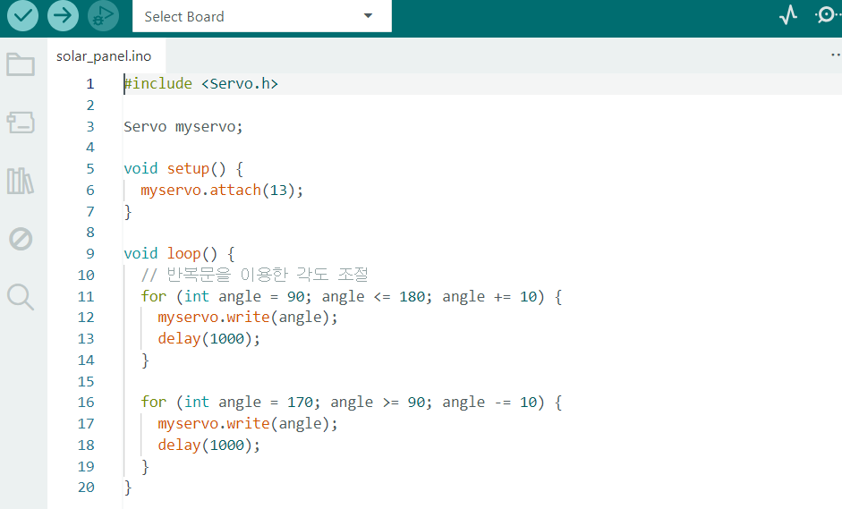

(2) 온도 조절 시스템

온도가 너무 높으면 경고 메세지, 경고음과 함께 쿨링팬을 작동시키고 온도가 너무 낮으면 경고 메세지, 경고음을 내어 거주자가 조치를 취할 수 있도록 알리는 역할을 한다.

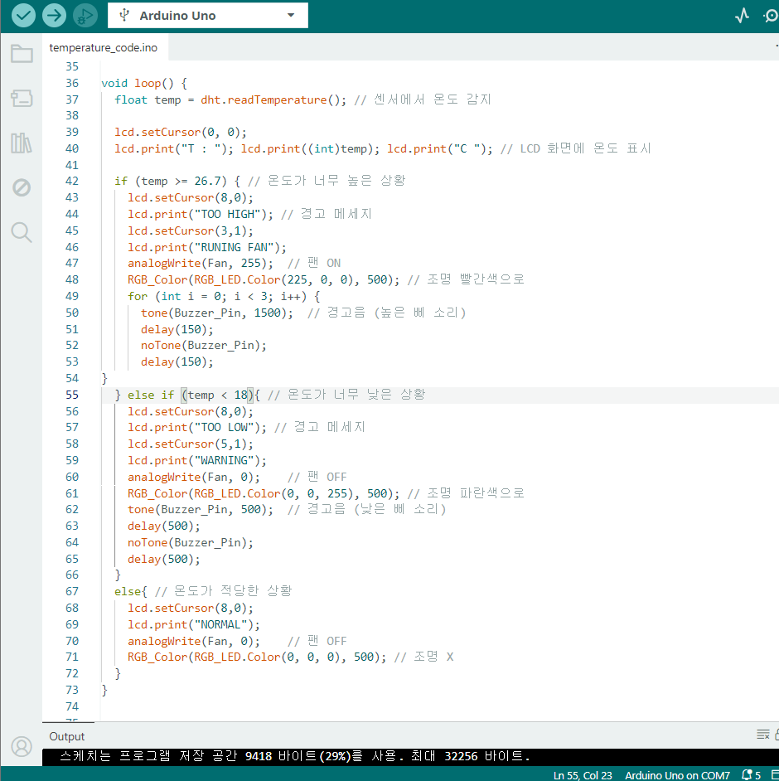

**5. 결론 및 논의**

이 탐구는 달에 설치할 소규모 주거 모듈을 제작하고, 에너지 효율을 극대화하는 것을 목표로 진행되었다. 에너지원으로는 달의 대기 부재로 인한 강한 태양 복사에너지를 활용한 태양광 발전을 채택하였으며, 발전 효율 향상을 위해 태양 추적 시스템과 정전기적 더스트 제거 장치를 적용하였다. 열 공급은 전자기파의 유전체 입사에 따른 열 발생을 수식적으로 모델링하고, 슈테판-볼츠만 법칙을 기반으로 효율적인 소재를 선정하여 구현하였다. 또한, 내부 권장 온도 유지를 위한 온도 조절 시스템과 MHD 펌프를 활용한 물 순환 시스템을 설계하였고, 일부 시스템은 아두이노를 활용한 간단한 주거 모형으로 알고리즘화하여 구현하였다.

에너지 생산 측면에 있어 태양광 발전 시 태양광 판넬이 태양을 따라 이동하도록 설계하면 생산에 있어 더 효율적임을 보일 수 있었으며, 이론상 최대 58%의 에너지를 더 생산할 수 있었다. 에너지 소비 측면에서도 열 손실을 줄이기 위해 고흡수율 및 고방사율 소재를 함께 사용하여 내부 열을 효율적으로 유지할 수 있었고, 슈테판-볼츠만 법칙에 근거한 계산 결과 이를 통해 에너지 절약 효과가 최대 25%까지 있었음을 확인할 수 있었다. 또 이를 구현하는 프로그래밍을 설계하고 실제로 작동이 가능함을 보여 실용성을 증명하였다.

종합적으로 이 탐구는 제한된 에너지원만을 활용해도 달 환경에서의 생존에 필요한 열과 전기를 안정적으로 공급할 수 있는 주거 모듈이 가능함을 보여주며, 향후 우주 거주 기술 개발에 있어 실질적 기초 자료로 활용될 수 있을 것으로 기대된다.

**6. 참고문헌**

* 이우혁. (2023, September 4). 현실화되는 우주여행, 어디까지 왔나. 성대신문.
* 이정호. (2023). 달 상공에 ‘우주 태양광 발전소’…미래 월면 기지 전기 걱정 ‘끝.’ 경향신문.
* 최소라. (2019). 해바라기처럼 빛 따라 움직이는 물질 개발…태양광 발전 효율↑. YTN.
* Daivid Nutt. (2025). Solar solutions: Bio-inspired approach creates bespoke photovoltaics. Cornell University
* 엄예슬 外 4인. (2024). *Research Trends in Lunar Dust Characteristics and Control Technologies for Lunar Surface Exploration*.
* David J. Gfriffiths. 김진승 역. (2019). 북스힐. 기초전자기학.
* 김홍종. (2023). 서울대학교출판문화원. 미적분학1